呕
中华人民共和国国家标准 G尼3
GB 55014-2021
p

园林绿化工程项目规范
Projecl code fo, laod买ape釭h,teCIU氏engm笠nng

2021-04-09 发布 2022-01-01 实施

中华人民共和国住房和城乡建设部国家市场监督管理总局

联合发布

、,＾
削口

为适应国际技术法规与技术标准通行规则，2016年以来，住房和城乡建设部陆续印发《深化工程建设标准化工作改革的意见》笱文件，提出政府制定强制性标准、社会团体制定自愿采用性标准的长远目标，明确了逐步用全文强制性工程建设规范取代现行标准中分散的强制性条文的改革任务，逐步形成由法律、行政法规、部门规章中的技术性规定与全文强制性工程建设规范构成的”技术法规“体系。
关千规范种类。强制性工程建设规范体系覆盖工程建设领域各类建设工程项目，分为工程项目类规范（简称项目规范）和通用技术类规范（简称通用规范）两种类型。项目规范以工程建设项目整体为对象，以项目的规模、布局、功能、性能和关键技术措施等五大要素为主要内容。通用规范以实现工程建设项目功能性能要求的各专业通用技术为对象，以勘察、设计、施工、维修、养护笱通用技术要求为主要内容。在全文强制性工程建设规范体系中，项目规范为主干，通用规范是对各类项目共性的、通用的专业性关键技术措施的规定。
关千五大要素指标。强制性工程建设规范中各项要素是保障城乡基础设施建设体系化和效率提升的基本规定，是支撑城乡建设高质量发展的基本要求。项目的规模要求主要规定了建设工程项目应具备完整的生产或服务能力，应与经济社会发展水平相适应。项目的布局要求主要规定了产业布局、建设工程项目选址、总体设计、总平面布置以及与规模相协调的统筹性技术要求，应考虑供给能力合理分布，提高相关设施建设的整体水平。项目的功能要求主要规定项目构成和用途，明确项目的基本组成单元，是项目发挥预期作用的保障。项目的性能要求主要规定建设工程
4

项H建设水平或技术水平的高低程度，体现建设主程项目的适用性，明确项目质显、安全、节能、环保、宜居环境和可持续发展等方面应达到的基本水平。关键技术措施是实现建设项目功能、性能要求的基本技术规定，是落实城乡建设安全、绿色、韧性、智慧、宜居、公平、有效率等发展目标的基本保障。
关于规范实施。强制性丁程建设规范具有强制约束力，是保障人民生命财产安全、人身健康、T程安全、生态环境安全、公众权益和公众利益，以及促进能源资源节约利用、满足经济社会管理等方面的控制性底线要求，丁程建设项目的勘察、设计、施丁、验收、维修、养护、拆除筠建设活动全过程中必须严格执行，其中，对于既有建筑改造项目（指不改变现有使用功能），业条件不具备、执行现行规范确有困难时，应不低于原建造时的标准。与强制性丁程建设规范配套的推荐性工程建设标准是经过实践检验的、保障达到强制性规范要求的成熟技术措施，一般情况下也应当执行。在满足强制性丁程建设规范规定的项目功能、性能要求和关键技术措施的前提下，可合理选用相关团体标准、企业标准，使项目功能、性能更加优化或达到更高水平。推荐性丁程建设标准、团体标准、企业标准要与强制性工程建设规范协调配套，各项技术要求不得低于强制性丁程建设规范的相关技术水平。
强制性工程建设规范实施后，现行相关丁程建设国家标准、行业标准中的强制性条文同时废止。现行工程建设地方标准中的强制性条文应及时修订，且不得低千强制性工程建设规范的规定。现行丁程建设标准（包括强制性标准和推荐性标准）中有关规定与强制性丁程建设规范的规定不一致的，以强制性丁程建设规范的规定为准。
5

6

目次

1 总则．．．．．．．．．．．．．．．．．．．．．．．．．．．．．．．．．．．．．．．．．．．．．．．．．．．．．．．．．．．．．．．．．．．．．l
2 基本规定．．．．．．．．．．．．．．．．．．．．．．．．．．．．．．．．．．．．．．．．．．．．．．．．．．．．．．．．．．．．．．．2
2.1 规模布局．．．．．．．．．．．．．．．．．．．．．．．．．．．．．．．．．．．．．．．．．．．．．．．．．．．．．．．．．．．．2
- 2 建设要求 3
2. 3 运行维护 4
3 园林绿化工程要素．．．．．．．．．．．．．．．．．．．．．．．．．．．．．．．．．．．．．．．．．．．．．．．．．．．6
  - 地形与土壤. 6
- 2 园路与活动场地 6
3.3 种植．．．．．．．．．．．．．．．．．．．．．．．．．．．．．．．．．．．．．．．．．．．．．．．．．．．．．．．．．．．．．．．．．．7
3. 4 建（构）筑物 8
3. 5 配套设施 8
- 综合公园、社区公园与游园 10
- 植物园 12
- 动物园 13
- 郊野型公园. 15
- 道路绿化. 16
- 绿道 17
10 绿化隔离带．．．．．．．．．．．．．．．．．．．．．．．．．．．．．．．．．．．．．．．．．．．．．．．．．．．．．．．．．19
11 生态保育与生态修复 20

1

1. o. 1 为建设高质蓝园林绿化丁程项H，打造生态、宜居、和谐、美丽的城市环境，满足人民群众对美好生活和优美生态环境的需求，为民众提供公平享受的绿色福利，制定本规范。
_ ­
1
贝
总
1. 0. 2 园林绿化丁程项目必须执行本规范。
- 0. 3 园林绿化丁程项目应改善城市生态环境、提供游憩服务，并应实现园林绿化丁程项目的生态、休闲、游憩、美化、文化传承、科普教育和防灾避险等综合功能。
- 0. 4 园林绿化工程项目应遵循下列原则：
  - 尊重自然，生态优先；
  - 以人为本，公平共享；
  - 弘扬文化，传承创新；
  - 因地制宜，经济适用；
  - 统筹兼顾，协同发展。
1. o. 5 丁程建设所采用的技术方法和措施是否符合本规范要求，
由相关责任主体判定。其中，创新性的技术方法和措施，应进行论证并符合本规范中有关性能的要求。
住房城乡建设部信息公开

2基本规定

  - 规模布局
    - 城市应构建与城市规模、布局结构和景观风貌特征相适应的绿地系统，确定公园绿地、防护绿地、附屈绿地、区域绿地的规模和布局，并应实施园林绿化工程项目。
    - 城市绿地系统建设应实现保护城市生态环境、维护城市生态空间结构完整、满足风景游憩和安全防护的功能，并应符合下列规定：
      - 应尊重城市地形地貌特征，与河湖水系有机融合，保护并展现自然山水和历史人文资源；
浏览专用
      - 应优化城市空间结构，布局组闭隔离绿带和通风廊道等
绿化隔离带，贯通城乡绿色生态空间；
      - 应构建公园体系，充分利用绿道和滨水开放空间等线性空间，满足公众游憩需求。
2. 1.3 公园绿地面积应与城市发展规模相适应，人均公园绿地面积应大千8. Om勺人，公园绿地服务半径覆盖率应大千80%。
    - 城市应建设与人口规模相匹配的综合公园和社区公园，人均综合公园面积和人均社区公园面积应分别大千3. Om勺人。
    - 城市应分级分类配置各类公园，构建公园体系，并应符合下列规定：
      - 新建城区内公园应均衡布局，老旧城区应结合城市更新增加公园数昼和面积，优化布局；
      - 应分级配置综合公园和社区公园，应因地制宜配置游园；
      - 应合理配置植物园、动物园、体育健身公园等专类公园；
      - 应充分利用绿化隔离带、生态保育和生态修复的区域建设郊野型公园。
2

2. 1. 6 绿道应串联各类公园和城乡绿色开敞空间，并应促进其与城市慢行交通系统相兼容，构建联通城市内外的绿色生态网络。
住房城乡建设部信息公开
  - 建设要求
    - 公园应营造自然景观环境，并应设置满足功能需要的园路、活动场地和设施；基址不应存在地质安全、土壤污染隐患。
    - 园林绿化丁程项目应保护基址内具有文化价值的建（构）
筑物和历史遗迹遗存、具有科学价值的自然遗迹。
    - 公园内绿化用地比例应大千陆地面积的65%，广场内绿化用地比例应大千35%。
    - 公园内应设置与游人容星和游入温规模相适应的园路和
活动场地。综合公园、社区公园、游园和郊野型公园应设置健身活动场地。
浏览专用
    - 公园应设置休息座椅、垃圾箱、标识、园灯等游憩、服务和管理的基本设施，并应符合下列规定：
      - 面积2h面以上的公园应设置厕所、安防监控和遮阴避雨设施；
      - 面积lOh而以上的公园应设置停车场、管理用房；
      - 面积20h而以上的公园应设置信息服务站；
      - 面积50h而以上的公园应设置医疗救助设施、绿化垃圾处理设施；
      - 承担防灾避险功能的公园应设置与功能相适应的应急避险设施，应急避险设施设置应避让文物保护建筑及古树名木保护范围。
    - 历史名同应最大限度地保护原有山形水系、植物和建筑等。
    - 道路绿化、居住区绿化、单位绿化和公共建筑绿化应实现所屈用地的生态改善、环境美化和方便使用的功能，应选择适合的植物种类和种植方式，并应符合下列规定：
3

      - 道路绿化应满足车辆和行人通行的安全要求；
住房城乡建设部信息公开
      - 居住区绿化的集中绿地应设置一定面积的活动场地；
      - 单位绿化、公共建筑绿化应与道路绿化、相邻建筑景观环境和场地相衔接。
    - 厕所的规模、数星应以游人容虽为依据，并应符合下列规定：
      - 面积小于lOh咐的公园应按游人容显的1. 5％设置厕所厕位；面积大千或等于10hm2的公园应按游人容屈的2％设置厕所厕位；
      - 儿童游憩区或其附近应设儿童专用厕所或厕位；
      - 应根据游人的性别和年龄构成合理分配厕位比例。
    - 城市电力、电信和给水排水等市政设施应满足公园设施建设的需要。
- 2.10 公园基址范围内的古树名木应原地保留，保护范围不应低于树冠垂直投影外5m的区域。
浏览专用
2. 2.11 公园、绿道应设置标识、标志、安全监控和信息发布等设施，并应符合下列规定：
- 公园主要出入口应设置绿线标志、位置标志、无障碍标志、应急标志、安全监控和信息发布等设施；
- 公园主园路、绿道道路交叉口应设置导向标识；
- 公园主要景点、服务中心、厕所和各类公共设施周边，应设置位置标志、无障碍标志和应急标志；
- 可能对人身安全造成影响的区域应设置警示标志、安全警示线及安全监控等设施。
  - 运行维护
    - 园林绿化丁程项目竣丁后，养护管理期不应少千1年。
    - 园林植物应定期养护，植物病虫害防治不得污染水源，禁止使用剧毒、高毒农药，水生植物病虫害防治不得使用农药。
    - 公园的运行管理应健全各项服务措施，并应符合下列
4

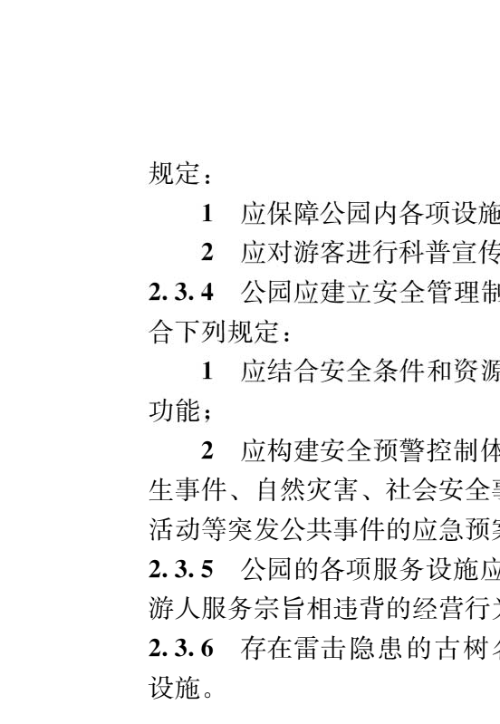
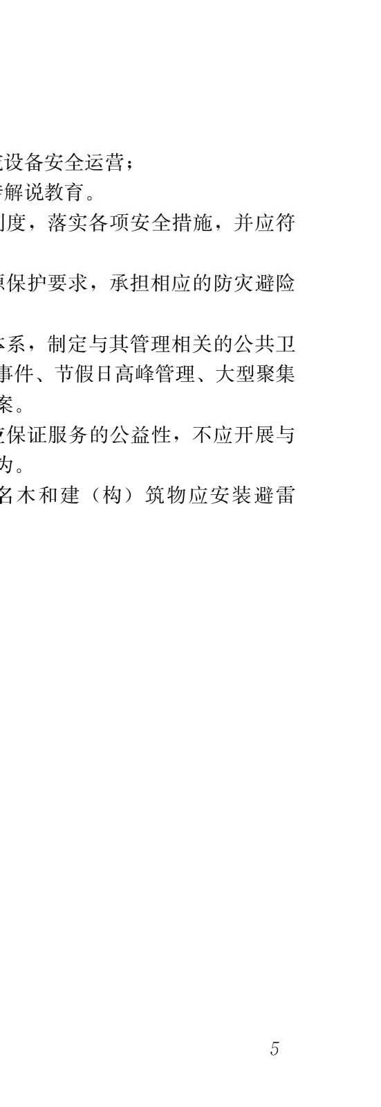
住房城乡建设部信息公开
浏览专用

住房城乡建设部信息公开

- 园林绿化工程要素

  - 地形与土壤
  - 1 园林绿化丁程项目基址内原土壤和塑造地形的外来土壤、填充物不应含有对环境、人和动植物安全有害的污染物和放射性物质。
  - 2 园林绿化工程应充分结合基址竖向塑造地形，并应符合下列规定：
    - 地形塑造应保持水土稳定，高程设置应利于雨水就地消纳，并应与相邻用地标高相协涸；
    - 应结合基址雨水消纳和水资源条件合理组织水景丁程。
浏览专用
    - 土山堆置应做承载力计舞，堆置高度应与堆置范围相适应；土山堆置应按照自然安息角设置自然坡度，当坡度超过土壤的自然安息角时，应采用护坡、挡墙、固土或防冲刷等丁程措施。
    - 地形塑造填挖土方范围应避让古树名木的保护范围，并应保证树木根系具有良好的排水条件。
    - 土壤有害重金属含篮不应影响植物正常生长。土壤质址不良时，应进行土壤改良或更换种植土。
    - 园林绿化丁程种植土和肥料不得污染水源。
  - 园路与活动场地
- 2.1 园路和活动场地应具有引导游览和方便游人集散的功能，并应符合下列规定：
  - 售票公园门区集散活动场地面积下限指标应以游人容昼为依据，应按soom2/万人计算；
  - 通行消防车的园路宽度应大千4m。
6
    - 公园和广场的出入口、主园路、游憩和服务建筑的通行应满足尤障碍要求。
7
住房城乡建设部信息公开
    - 不应在有地质灾害和山体稳定性隐患的自然岩壁、陡峭边坡附近设置园路和活动场地。
    - 园路和铺装活动场地的坡度应有利于排水，园路的纵、横坡坡度不应同时为零，场地的地表排水坡度应大于0. 3%。
    - 园路和活动场地的铺装应优先采用透水型铺装材料及可再生材料；透水铺装应满足荷载、防滑等使用功能和耐久性要求。
3. 3种植

    - 植物选择应适地适树，应优先选用乡土植物和引种驯化后在当地适生的植物，并应结合场地环境保护自然生态资源。
    - 植物种植应遵循自然规律和生物特性，不应反季节种植和过度密植。
浏览专用
    - 儿童活动场地内和周边环境不应配置有毒、有刺等易对儿童造成伤害的植物。
    - 树木根颈中心至构筑物和市政设施外缘的最小水平距离
应符合表3. 3. 4的规定。
表3.3.4 树木根颈中心至构筑物和市政设施外缘的最小水平距离(m)
构筑物和市政设施名称 | 距乔木根颈中心距离 | 距灌木根颈中心距离
低于2m的围墙 | 1.0 | o. 75
挡土墙顶内和墙角外 | 2.0 | 0.50
通信管道 | 1.5 | 1. 00
给水管道（管线） | 1.5 | 1. 00
雨水管道（管线） | 1.5 | 1. 00
污水管道（管线） | 1.5 | 1. 00

    - 地下空间顶面、建筑屋顶和构筑物顶面的立体绿化应保证植物自然生长，应在不透水层上设置防水排灌系统，并应符合下列规定：
住房城乡建设部信息公开
      - 地下空间顶面种植乔木区覆土深度应大千1. 5m;
      - 建筑屋顶树木种植的定植点与屋顶防护围栏的安全距离应大千树木高度。
    - 不得使用非检疫对象的病虫害危害程度或危害痕迹大于树体10％的植物材料。
  - 建（构）筑物
3. 4.1 承担蓄滞洪功能并与水体相邻用地的园林绿化工程项目，不应在行洪通道内设置妨碍行洪的建（构）筑物和设施。
    - 公园总建筑面积不应超过建筑占地面积的1. 5倍。
    - 支撑藤本植物攀爬的架、廊结构强度应满足植物远期牛长的荷载要求，藤本植物网架网孔构造应防止儿童攀爬。
浏览专用
    - 人工堆叠假山的结构强度应满足抗风和抗震强度要求，并应符合下列规定：
      - 临路的岩石、山洞洞顶和洞壁的岩面应圆润，不得有
锐角；
      - 允许游人进出的山洞应设置采光、通风和排水措施，并应确保通行安全。
    - 通行游船的桥梁桥底与常水位之间净空高度应大
于1. 50m。
  - 配套设施
    - 水体岸边设有活动场地的区域，应在下列条件下设置防护设施；
      - 近岸2. OOm范围内、常水位水深大千（含）0. 70m的人工驳岸；
      - 驳岸顶与常水位的垂直距离大千（含）0. 50m的驳岸；
8

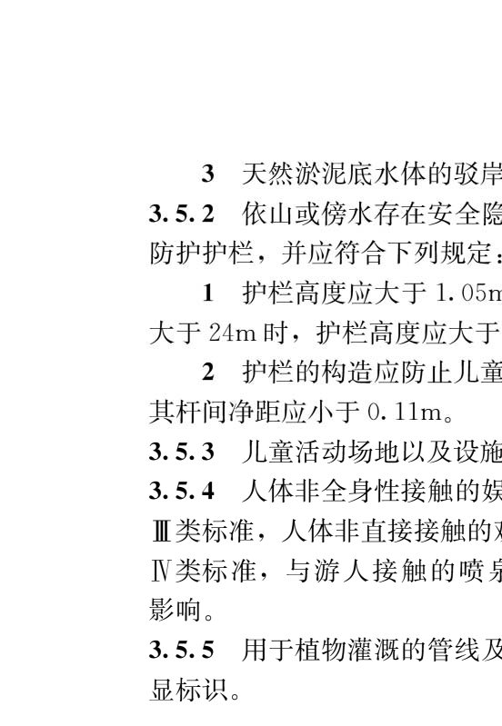
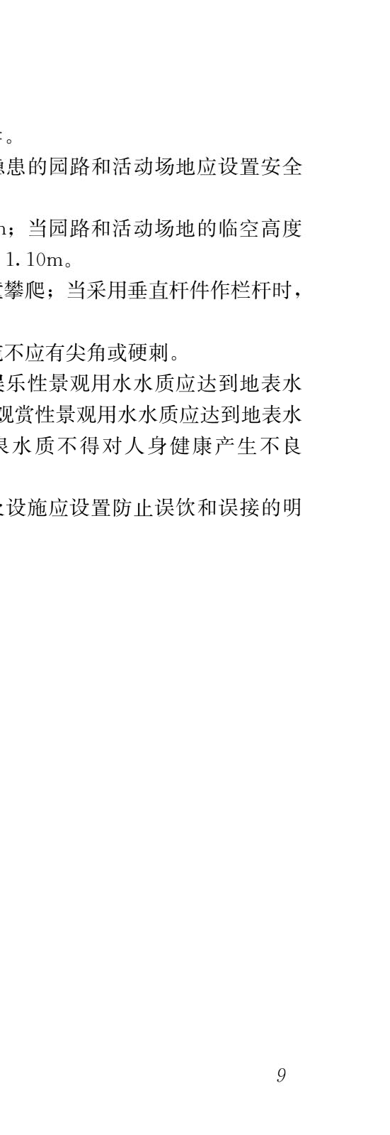
住房城乡建设部信息公开
浏览专用

住房城乡建设部信息公开

4 综合公园、社区公园与游园

    - 综合公园应具有休闲游憩、运动康体、文化科普和儿章游戏等功能，并应设置相应的功能分区。
    - 综合公园布局应符合下列规定：
      - 应至少设置两个及以上出入口，其中至少应有一个主要出人口与城市干道连通；
      - 应充分利用城市的自然山水地貌、历史文化资源以及城市生态修复区域。
    - 社区公园和游园应具有基本的游憩功能，并应设置满足儿章和老人活动需要的活动场地。
浏览专用
    - 改建、扩建的综合公园面积应大千5hm2，新建综合公园面积应大千lOhm气
    - 综合公园的建筑、园路及铺装场地用地比例应符合
表4.0. 5的规定。
表4.0.S 综合公园的建筑、园路及铺装场地用地比例
陆地面积A1  (hm2) | 园路及铺装场地用地比例  （％） | 建筑用地比例  （％）
5,(A1<20 | 15-30 | <5.0
20也1<50 | 10-25 | <5.0
so,;;；小<100 | 10-20 | <4.0
100冬扒1<300 | 8~18 | <2.0
A1:;:;:,3oo | 8~15 | <1.2
注：其中不对游人开放的建筑面积不应超过总建筑面积的1/3。
10

    - 社区公园的面积应大于lhm气社区公园的建筑、园路及
住房城乡建设部信息公开
铺装场地用地比例应符合表4. 0. 6的规定。
表4.0.6 社区公园的建筑、园路及铺装场地用地比例
陆地面积A1  (hm2) | 园路及铺装场地用地比例  （％） | 建筑用地比例  （％）
A1<5 | 20-30 | <3.0
5冬;A1<lo | 20~30 | <2.5
A1娑10 | 20~30 | <2.0
注：其中不对游人开放的建筑面积不应超过总建筑面积的1/3。
    - 游园用地最小宽度应大千12m;游园的建筑、园路及铺装场地用地比例应符合表4.0. 7的规定。
表4.0.7 游园的建筑、园路与铺装场地用地比例
浏览专用
陆地面积A1 (hm勺 | 园路及铺装场地用地比例  （％） | 建筑用地比例  （％）
A1<2 | 10~30 | <Lo
2 1<5 | 10~30 | <1.5
注：其中不对游人开放的建筑面积不应超过总建筑面积的1/3。
    - 综合公园的出入口和囥路应分级设置，出人口应包括主、次出入口和专用出入口，并应符合下列规定：
      - 面积大千20hm2的综合公园除应设主、次出入口外还应设养护管理专用出入口；
      - 主园路应与主出入口相衔接，并形成环路。
    - 利用山地建设的综合公园、社区公园应有用千开展休闲游憩活动的地势较平坦的活动场地；儿童活动场地应设置在地势较平坦的区域。
    - 社区公园和游同的单个出入口宽度应大千1. 8m。

11
住房城乡建设部信息公开

    - 植物园应创造适千多种植物生长的环境条件，应注重收集和展示本植物区系内的乡土植物资源、迁地保护珍稀濒危植物和经济植物，并应满足物种多样性的要求。
    - 植物园布局应充分利用城市的自然山水地貌以及城市生态修复区域。
    - 植物园的建筑、园路及铺装场地用地比例应符合表5.0. 3的规定。
表5.0.3 植物园的建筑、园路及铺装场地用地比例
浏览专用
陆地面积A1  (hm勹 | 园路及铺装场地用地比例  （％） | 建筑用地比例  （％）
5e;;;;A1<1D | 10-20 | <6.0
10冬扒1<20 | 10-20 | <5.0
20也1<50 | 10~20 | <4.0
SO,(A1<300 | 5~15 | <3.0
A1 300 | 5~15 | <2.5
注：展览科普建筑面积应大于总建筑面积的1/3。
    - 植物园应设置科普展示、植物信息管理和生产管理等设施，面积大千40hm2的植物园还应设置科研试验、引种生产、标本管理等设施。
    - 国外引种的植物应经过隔离检疫圃进行隔离检疫。
    - 植物园各植物展示区和代表性植物应设置解说标识。

12

住房城乡建设部信息公开

    - 动物园应通过饲养、展示、繁育和保护野生动物，为公众提供科普教育和休闲游览的功能。
    - 动物园布局应与易燃易爆物品生产存储场所、屠宰场等
保持安全距离，并应至少设置两个与城市道路相衔接的出人口。
    - 动物展示区的设置应遵循下列原则：
      - 应符合动物生活、游人观赏和饲养管理的安全要求；
      - 应保证动物基本福利要求，半容设施应按动物的生理特征和自然行为特点设置；
      - 应提供适合动物正常生活的面积和环境。
浏览专用
    - 动物园应设詈动物展馆、动物保障和安全卫生隔障设施，面积大千20hm2的动物园应设置动物保障建筑和科普教育设施。
    - 动物园的建筑、园路及铺装场地等用地比例应符合表6.0. 5的规定。
表6.0.5 动物园的建筑、园路及铺装场地等用地比例
 | 园路及 | 动物保障 | 其他管理 | 动物展区 | 科普教育 | 其他服务和
陆地面积  A1 (hm2) | 铺装场地  用地比例 | 设施建筑  用地比例 | 建筑用地  比例 | 建筑用地  比例 | 建筑用地  比例 | 游憩建筑  用地比例
 | （％） | （％） | （％） | （％） | （％） | （％）
5e;;;;A1<2o | <18 | <1.8 | <1.7 | <9.4 | <0.5 | <3.6
20也1<50 | 17~18 | 1. 5~ 1. 8 | 1. 4~ 1. 7 | 6. 5~9. 4 | 0. 5~0. 7 | 2. 9~3. 6
A1 50 | <17 | <1.5 | <1.4 | <6.5 | <o.7 | <2.9
    - 游人隔离带最小宽度应大千成人与展示动物最长肢体之和的长度，最小隔离宽度应大于1. 5m。
13

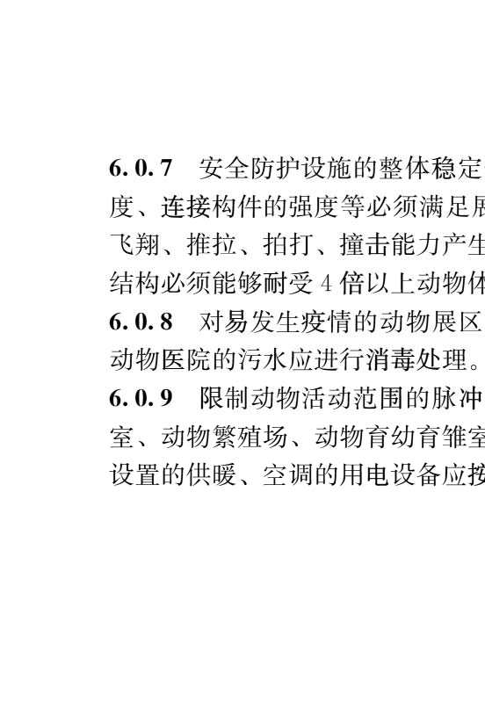
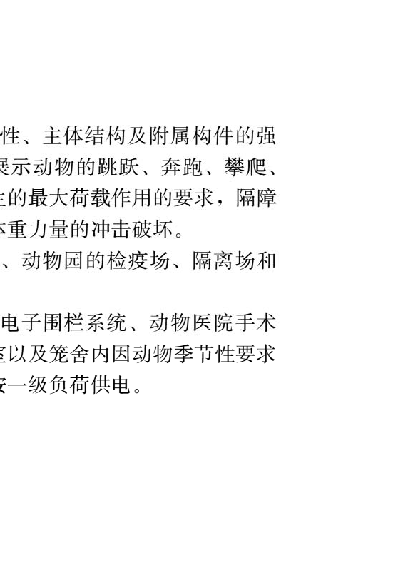

住房城乡建设部信息公开
浏览专用

住房城乡建设部信息公开

    - 郊野型公园应遵循保护优先、合理利用原则，在保护自然、文化资源的基础上开展适宜的自然体验和游憩活动。
    - 郊野型公园布局应有利千保护自然山水地貌和生物多样性，应具有便利的公共交通条件。
    - 郊野型公园在游人活动集中区应配备必要的游憩、服务和管理设施，并还应配备医疗救助和安保设施。
    - 郊野型公园的湿地区域水体应与城市和区域水系统保护
利用相协调，并应符合下列规定：
      - 湿地水系布局应尊重和保护天然湿地水系格局及形态；
      - 承担城市防洪排滞功能的湿地，水位高程控制点应按照设计泄洪流拭、设计洪水位和设计排滂流量确定；
浏览专用
      - 植物生境营造应恢复50％以上的当地湿地典型群落，不得使用外来入侵物种；
      - 不应抽取地下水和使用自来水作为湿地水源。
    - 具有保护性动物和候鸟栖息的郊野型公园，应对游览时间、游览季节和游人扯进行控制管理。

15

住房城乡建设部信息公开

    - 道路绿化应与城市道路的功能等级相适应，并应符合道路交通组织、设施布局、景观风貌、环境保护等要求。
    - 城市新建道路应合理配置绿地比例，并应符合下列规定：
      - 主干道道路绿地率应大于20%;
      - 道路机动车和非机动车种植乔木分车带净宽度应大千1.5m。
    - 道路行道树与架空电力线路导线之间的最小距离应符合表8.0. 3的规定。
表8.0.3 道路行道树与架空电力线路导线之间的最小距离Cm)
浏览专用
检验状况 | 最小距离
检验状况 | 线路电压
检验状况 | 3kV以下 | 3kV-lOkV | 35kV-66kV
最大计算弧垂情况下的最小垂直距离 | 1.0 | 1.5 | 3.0
最大计算风偏情况下的最小水平距离 | 1.0 | 2.0 | 3.5

    - 道路行道树应选择冠大荫浓、生长健壮，适应城市道路环境条件的树种，并应符合下列规定：
      - 行道树分枝点高度不应影响车行与人行交通；
      - 行道树定植株距应根据树种壮年期冠福确定。
    - 道路绿化应与相关市政设施相统筹，应协调处理与道路照明、交通设施、地上杆线、地下管线、安防监控等设施的关系，并应保证树木正常生长必需的立地条件与生长空间；未经净化处理的车行道初期径流雨水不得直接排入道路绿带。
    - 道路绿化树木应定期修剪。
16
住房城乡建设部信息公开

9绿道

    - 绿道丁程应保护生态环境，并应符合下列规定：
      - 应保护山体、河流、湖泊、湿地、海岸，严禁破坏沿线地形地貌；
      - 应保护天然植被，保团、利用建设范围的原有树木；
      - 应避开生态敏感和生态脆弱区。
    - 绿道丁程应保障安全，并应符合下列规定：
      - 应避开泥石流、滑坡、崩塌、地面沉降、塌陷、地震断裂带等自然灾害易发区和不良地质地带；
      - 沿河、滨水绿道应符合丁程所在地防洪标准。
浏览专用
    - 绿道应符合所通行用地主体功能，并应与周边环境相协叫。
    - 绿道不应与高速公路和一级公路、铁路、城市快速路、城市轨道交通平面相交。
    - 穿越地形险要区域和水域的绿道应设置防护护栏或安全防护绿带及警示标识；安全防护绿带宽度应大千1. 5m。
    - 绿道游径与机动车道之间应设置有效的隔离设施，应包括隔离绿带、隔离墩、护栏和交通标线，并应符合下列规定：
      - 隔离绿带宽度应大千1. Om;当绿道游径与机动车道隔离宽度小千1. Om时，应设隔离墩或护栏安全隔离。
      - 在无法设置硬质隔离的路段，绿道游径与机动车道之间应设置交通标线，禁止机动车压行绿道游径。
      - 当通行车速为大于50km/h的机动车道路不具备隔离绿带、隔离墩、护栏等隔离设施的设置条件时，绿道游径不应共板设置。
    - 绿道连接线应保障使用安全，并应符合下列规定：

      - 绿道连接线不应直接借道国道、省道等干线公路及快速路等道路；
住房城乡建设部信息公开
      - 绿道连接线应利用道路交通标志标线、绿道标识设施、安全隔离设施等进行交通有效组织和功能衔接。
    - 绿道游径应结合现状地形，避免大填大挖；绿道游径中
自行车道和步行骑行综合道的设置宽度应符合表9. 0. 8的规定。
表9.0.8 绿道游径中自行车道和步行骑行综合道的设置宽度(m)
绿道分类 | 自行车道 |  | 步行骑行综合道
城镇型绿道 | 单向通行 | l. 5
城镇型绿道 | 双向通行 | ?3,0
郊野型绿道 | 单向通行 | 2.0 | 3.0
郊野型绿道 | 双向通行 | ?3,0 | 3.0

    - 绿道应设置驿站，并应配置相应的服务和管理设施。
    - 绿道标识应具有引导与警示作用，应明显区别千道路交通及其他标识。
浏览专用

住房城乡建设部信息公开

- 绿化隔离带

- 0.1 绿化隔离带应实现城镇组团隔离以及城镇周围和城镇间绿化隔离，并应符合下列规定：
  - 城镇周围和城镇间应建立城乡统筹的生态空间网络，保留并设置绿化隔离地区、通风廊道、生态廊道和设施防护绿地；
  - 城镇各功能组团之间应利用自然山体、河湖水系、农田林网、交通和公用设施廊道等实施组团隔离，并应与城镇外围绿色生态空间相连接。
10. 0. 2 绿化隔离带应实现环卫设施、交通和市政基础设施、工业仓储用地安全和卫生隔离的功能，以及蓄滞洪区的地质和自然灾害防护功能，并应符合下列规定：
浏览专用
1 铁路、高速公路和快速路等防护绿地应具有保障交通安全的隔离宽度，植物种植应实现隔声降噪功能；
2水厂、水源地等防护绿地应具有保障卫生幅离的宽度，植物种植应实现涵养水源功能；
  - 蓄滞洪区和存在地质灾害隐患的山体，防护绿地应具有保障安全的隔离宽度，植物种植不应妨碍行洪。
10. o. 3 滨水绿化隔离带应实现保持水土、祸养水源筠生态防护
功能。
- 0. 4 绿化隔离带的植物选择与配置应符合下列规定：
  - 应选择抗污染、适应性强、低维护的乡土树种；
  - 根据污染源和防护性质的不同，植物种植应采用相应的分层结构。

住房城乡建设部信息公开

- 生态保育与生态修复

- o. 1 生态保育与生态修复应保护山、水、林、田、湖、草等生态要素，修复受损的山体、水体、废弃地，实现绿化、美化城乡环境。
- 0. 2 生态保育应实现对自然区域的生态保护和培育，并应符合下列规定：
  - 应保护自然生境类型、保护生物多样性，保护和培育生态系统完整性和生态系统服务功能；
  - 应严格控制引种植物种类，严禁种植入侵植物；
  - 不应建设与生态保育无关的设施，环境监测、科学研究设施的建设不应对生态环境产生损害；
浏览专用
  - 应限制与生态保育无关的活动。
- 0. 3 生态修复应实现对生态脆弱区、生态退化区的生态抚育与恢复功能，并应符合下列规定：
  - 应完善城市绿地和水生态系统；
  - 应完善城市防护绿地，维护城市生态安全；
  - 应逐步恢复受损生态系统功能，若重抚育与恢复生境类型；
  - 应根据条件设置一定规模的本地区乡土植物、适生植物生产繁育基地。
- 0. 4对谭受污染、破坏的山体、水体和废弃地，应实现形态、土壤、植被和系统功能恢复，并应符合下列规定：
  - 应对地质、土壤、植被等生态现状摸底涸查和安全评估；
  - 应排除地质灾害隐患，恢复受损山体、水体的自然形态；
  - 应改良有污染的土壤，治理水体污染并提升自净能力；
  - 应营建近自然群落，呈现自然生机，修复自然生态。

